新 书 推 荐

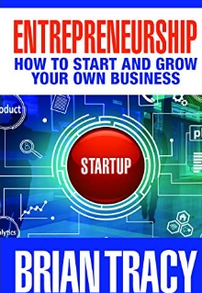
中文书名：《企业家精神：如何开始和发展自己的事业》
英文书名：Entrepreneurship: How to Start and Grow Your Own Business
作 者：Brian Tracy
出 版 社：Simon & Schuster
代理公司：PFD/ANA/ Susan Xia
页 数：240页
出版时间：2019年9月
代理地区：中国大陆、台湾
审读资料：电子稿
类 型：经管

内容简介：

在这个创业的时代，辞职创业是很诱人的。在你这么做之前，尽你所能向最好的人学习。这本书就是这样。世界著名畅销书作家和商业顾问博恩·崔西（BRIAN TRACY）告诉你当今最需要的技能之一——企业家精神，涵盖了以下这些重要的主题：
- 创业的神话
- 最适合你的商业选择
- 企业融资
- 从员工心态转变为企业家心态
- 制定切实可行的商业计划
- 雇佣最优秀的人才，并为成功做好准备
- 通过销售和市场来推动你的业务增长

这本书的目的是帮助任何想要创业或发展企业的人。让博恩·崔西来教你创业的科学吧，这门科学已经被验证了几千年，而不是几年。如果你能学习这本书中的思想，并应用它们，你也可以成为一个成功的企业家。

作者简介：

博恩·崔西（Brian Tracy）是博恩·崔西国际公司的董事长兼首席执行官，专门从事个人和组织的培训和发展。他的目标是帮助你更快更轻松地实现你的个人和商业目标。博恩曾为1000多家公司提供咨询，并在美国、加拿大和全球70多个国家的5000多场演讲和研讨会上向500多万人发表演讲。

谢谢您的阅读！
请将反馈信息发至：夏蕊（Susan Xia）
安德鲁·纳伯格联合国际有限公司北京代表处
北京市海淀区中关村大街甲59号中国人民大学文化大厦1705室
邮编：100872
电话：010-82504406
传真：010-82504200
Email：susan@nurnberg.com.cn
网址：http://www.nurnberg.com.cn
微博：http://weibo.com/nurnberg
豆瓣小站：http://site.douban.com/110577/

